Додаток. Завдання 1.
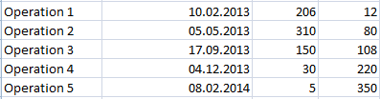
Рис. 1. Часові дані для кожної операції.
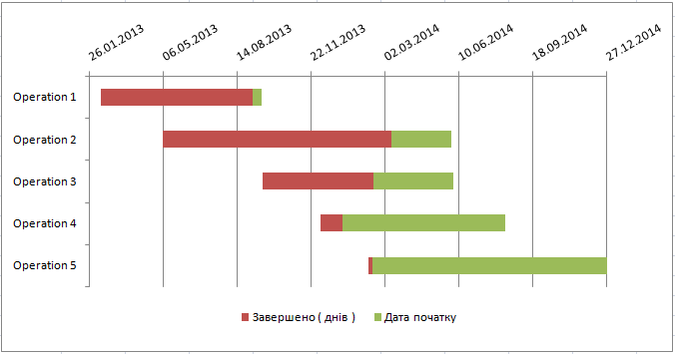
Рис. 2. Діаграма Ганта для операцій.
Додаток. Завдання 2.
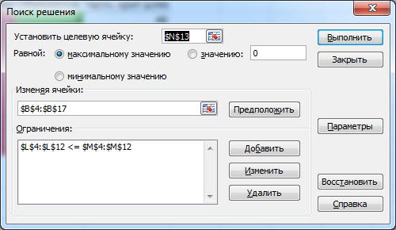
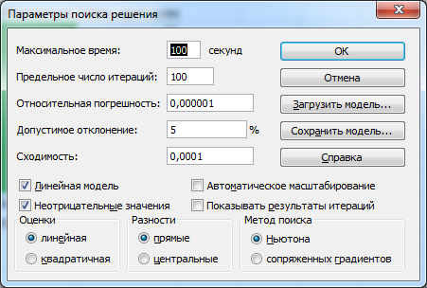
Рис. 1. Налаштування надбудови Пошук рішень
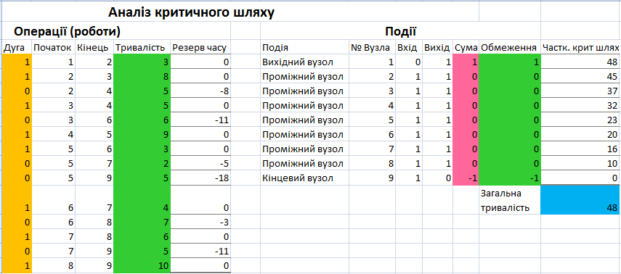
Рис. 2. Результат розв'язання задачі.
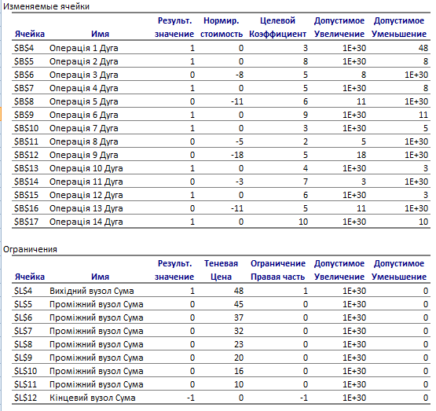
Рис. 3. Звіт по стійкості.

